|  |  |  |
| --- | --- | --- |
| **Proyecto:**  Coppel | **Referencia JIRA:**  CPL-1926 | **Caso de Prueba:**  Instalación |
| **Fecha de Ejecución:**  20/ 03/2015 | **Tester ejecutor:**  Angela Valencia Felipe | **Estatus:**  **OK** |

**Descripción del caso:** Se ejecutarán las instrucciones de instalación descritas en JIRA

**Resultado esperado:** Se ejecute la instalación sin errores de estructura y se generen los ejecutables correspondientes

**Pasos y evidencias:**

1. Ejecutar la compilación de los programas.

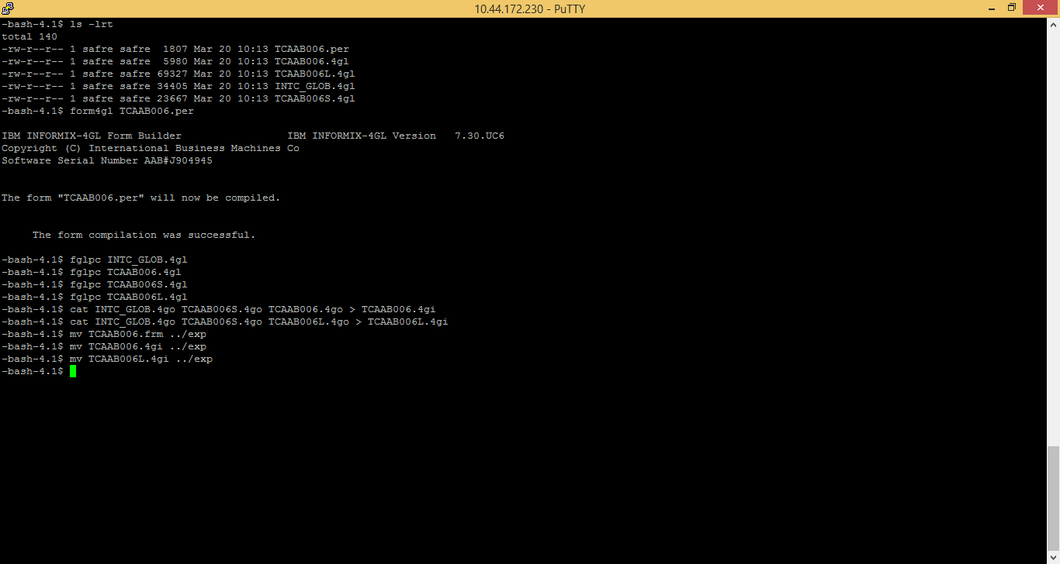

1. Ejecutar el programa.

